ПСКОВСКАЯ ОБЛАСТЬ
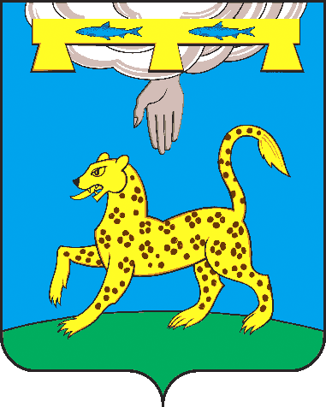
СОБРАНИЕ ДЕПУТАТОВ

ПСКОВСКОГО МУНИЦИПАЛЬНОГО ОКРУГА

РЕШЕНИЕ

от «25» ноября 2025 года № 34
г. Псков

/принято на 4 сессии Собрания депутатов Псковского муниципального округа
первого созыва/

Об установлении границ территории, на которой осуществляется территориальное общественное самоуправление «Верхние Галковичи»
в д. «Верхние Галковичи» Псковского муниципального округа

В соответствии со статьей 50 Федерального закона от 20.03.2025 г. № 33-ФЗ «Об общих принципах организации местного самоуправления в единой системе публичной власти» Собрание депутатов Псковского муниципального округа РЕШИЛО:
1. Установить границы территории, на которой осуществляется территориальное общественное самоуправление «Верхние Галковичи»: территория сельского населенного пункта - д. Верхние Галковичи Псковского муниципального округа, за исключением земельных участков, закрепленных в установленном порядке за муниципальными и иными учреждениями, предприятиями и организациями, согласно приложению.
2. Настоящее решение вступает в силу после его подписания.
3. Официально опубликовать настоящее решение в сетевом издании «Нормативные правовые акты Псковской области» (доменное имя в информационно-телекоммуникационной сети «Интернет» http://pravo.pskov.ru), разместить на официальном сайте Псковского муниципального округа в информационно-телекоммуникационной сети «Интернет».

Председатель Собрания депутатов Глава
Псковского муниципального округа Псковского муниципального округа

В.В. Фомина Н.А. Федорова

